這次的每月一網宜蘭縣英語輔導團為大家介紹:
希平方看youtube學英語http://www.hopenglish.com/
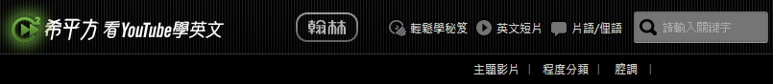

這個網站是一對兄弟檔的創業之作。他們的父親因為從事國際貿易的工作所已廣泛的與各國人士溝通，也因此靠著自學建立外語能力，父親將獨門的外語自學方法發明了語言學習機、也拿來訓練兩個兒子，所以兩兄弟在就學過程中不用去補習班學英語就可有優秀的英語能力。後來在竹科園工作的弟弟把在美國工作的哥哥找回台灣，創業之作就是他們整理網路youtube影片自學英語的「希平方看youtube學英語」。

Youtube是一個學習英語非常好的工具。而希平方這個人把網路上的youtube短片資源加以整理後，提供給大家學習。

因為該網站的短片皆有英語的全文瀏覽及中文翻譯，對於學習者比較不吃重，也不需要花時間查字典就能輕鬆學習。

他的主題和蓋範圍非常廣泛，學生可以依照自己的學習興趣選擇相關主題擴展學習領域。

點下上方英語短片會跑出三個選項: 主題影片、程度分類及腔調三種。其中滑鼠放在主題影片上就會出現不同的主題供選擇，如下圖。而程度分類則分為初級、中級和高級三個等級。腔調則有北美腔、英國腔、澳洲腔、黑人腔還有其他腔調。

片語/俚語則分為主題分類和考試常勝。點選主題後會出現影片選項，可以選擇你想學習的片語，如下圖。

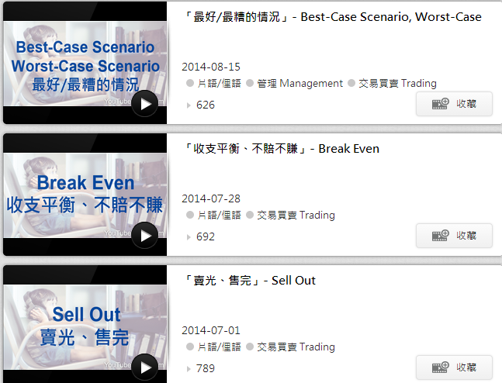

點入後該片語會不斷的重複。看完片語後，也可以選擇看完整的短片。

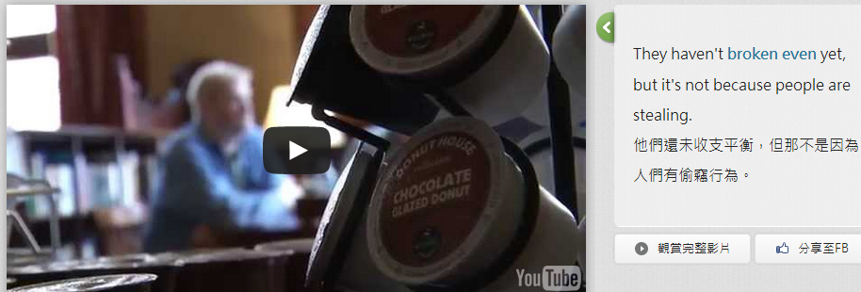

這是個對於學生自學英語及擴展知識範圍很有效的網站。

責任編輯: Joanne, Sarah, Sophia

